Rekomendācijas brūnā lāča populācijas stāvokļa monitoringa uzlabošanai Latvijā ar molekulārās ģenētikas metodēm

Edgars Bojārs
Dainis Edgars Ruņģis
Aivars Ornicāns
Jānis Ozoliņš
Ilze Veinberga
Baiba Krivmane
Viktorija Beļeviča
Guna Bagrade

Latvijas Valsts mežzinātnes institūts „Silava“
2019

Saturs
Ievads................................................................................................................................ | 2
1. Līdzšinējā brūnā lāča fona monitoringa metode.................................................. | 3
1.1. Pētījumu metodes un vietas................................................................................ | 3
1.2. Secinājumi........................................................................................................... | 3
2. Molekulārās ģenētikas metožu izmantošana brūnā lāča monitoringā................. | 4
3. Molekulārās ģenētikas metožu testēšana Latvijā................................................ | 5
3.1. Paraugu ievākšana............................................................................................... | 5
3.1.1. Pētījumu metodes un vietas................................................................................ | 5
3.1.2. Rezultāti.............................................................................................................. | 9
3.1.3. Secinājumi........................................................................................................... | 9
3.2. Paraugu apstrāde laboratorijā............................................................................. | 11
3.2.1. Pētījumu metodes............................................................................................... | 11
3.2.2. Rezultāti.............................................................................................................. | 11
3.2.3. Secinājumi........................................................................................................... | 12
4. Rekomendācijas brūnā lāča monitoringa pilnveidošanai..................................... | 13
4.1. Fona monitoringa paplašināšana......................................................................... | 13
4.2. Pastāvīga molekulāri ģenētiskā monitoringa ieviešana....................................... | 13
4.2.1. Matu lamatu izmantošana................................................................................... | 14
4.2.2. Dravu postījumu vietu apsekošana...................................................................... | 15
4.2.3. Veco ābeļdārzu apsekošana................................................................................. | 15
4.2.4. Paraugu laboratoriska apstrāde........................................................................... | 16
4.3. Sabiedrības iesaiste............................................................................................. | 16
Pateicības........................................................................................................................ | 16
Literatūra.......................................................................................................................... | 17
Pielikums........................................................................................................................... | 19

Ievads
Brūnais lācis ir Latvijā reti sastopama suga, kuras skaitu eksperti vērtē 20-50 indivīdu robežās (Ozoliņš et al. 2018). Pēdējos gados ir vērojama skaita pieauguma tendence, ienākot indivīdiem no Igaunijas un Krievijas, un domājams, ka nākotnē populācijas lielums Latvijā turpinās palielināties. Līdz ar to pieaugs Latvijas loma brūnā lāča Baltijas populācijas uzturēšanā, un valstij būs jāpievērš lielāka uzmanība šīs sugas aizsardzībai un apsaimniekošanai, kam būtisks priekšnoteikums ir ticama, uz kvalitatīvu monitoringu balstīta informācija par populāciju. Līdz šim Latvijā izmantotā monitoringa metode sniedz priekšstatu par lāču izplatību un sastopamības biežumu, bet neļauj pārliecinoši novērtēt populācijas lielumu, tādēļ ir nepieciešams to uzlabot, lai iegūtu precīzākus datus par indivīdu skaitu un dzimumstruktūru.
2018. gadā Latvijā tika atjaunots “Brūnā lāča Ursus arctos sugas aizsardzības plāns” (Ozoliņš et al. 2018). Plānā (turpmāk SAP) viena no I prioritātes rīcībām ir “6.5.1. Populācijas stāvokļa monitorings, papildinot metodiku ar ģenētisko izpēti (DNS analīzes)”. Ieviešot plānā definēto rīcību, no 2018. gada 1. jūlija līdz 2019. gada 31. oktobrim Latvijas Valsts mežzinātnes institūta “Silava” (turpmāk LVMI “Silava”) eksperti īstenoja pētījumu „Brūnā lāča populācijas stāvokļa monitoringa uzlabošana Latvijā ar molekulārās ģenētikas metodēm“ ar Latvijas vides aizsardzības fonda finansiālu atbalstu (līguma Nr. 1-20/139).
Pētījumam tika izvirzīti divi ilgtermiņa mērķi:
- radīt priekšnoteikumus tālākai brūnā lāča monitoringa sistēmas pilnveidošanai Latvijā, nodrošinot ticamu informāciju turpmākai zinātniski pamatotai sugas aizsardzībai un apsaimniekošanai Baltijas populācijas mērogā;
- uzlabot sabiedrības informētību par brūnā lāča populācijas lielumu un izplatību Latvijā, veicinot izpratni par sugas ekoloģiju, kā arī drošību saskarsmē ar sugas pārstāvjiem.
Pētījumam tika definēts arī viens īstermiņa mērķis: precizēt brūnā lāča populācijas lielumu un struktūru Latvijā, izmantojot inovatīvu monitoringu ar molekulārās ģenētikas metodēm.
Pētījuma laikā tika testētas Latvijai jaunas brūnā lāča monitoringa metodes, iegūstot sugas DNS saturošu materiālu un veicot tā analīzi laboratorijā, kā arī papildus izmantotas līdz šim aprobētās monitoringa metodes.
Dokumentā ir apkopota informācija par pētījuma laikā iegūto pieredzi un rezultātiem un sniegti ieteikumi tālākai sugas monitoringa optimizēšanai. Pētījuma aktualitāti pastiprina apstāklis, ka brūnais lācis ir iekļauts Eiropas Kopienas direktīvas 92/43/EEK par dabisko dzīvotņu, savvaļas faunas un floras aizsardzību (Dzīvotņu direktīva) II pielikumā (kopienā nozīmīgas sugas, kuru aizsardzībai jānosaka ĪADT) un IV pielikumā (kopienā nozīmīgas sugas, kam vajadzīga stingra aizsardzība). Saskaņā ar direktīvas 17. pantu, ik pēc sešiem gadiem Latvijai ir jāziņo Eiropas Komisijai par sugas stāvokli valstī.

- Līdzšinējā brūnā lāča fona monitoringa metode
  - Pētījumu metodes un vietas
LVMI “Silava” 2015.-2018. gadā veica brūnā lāča monitoringu saskaņā ar Dabas aizsardzības pārvaldes (turpmāk DAP) apstiprinātu metodiku “Brūnā lāča Ursus arctos fona monitorings” (Ozoliņš 2013).
Metode balstās uz ikgadēju piecu īpaši aizsargājamo dabas teritoriju (turpmāk – ĪADT) – dabas lieguma „Lielais Pelēčāres purvs”, Teiču dabas rezervāta, dabas liegumu Limšānu purvs un Pirtsmeža purvs (Ziemeļu purvi), dabas lieguma „Stompaku purvi”, kā arī dabas parka „Vecumu meži” – vienreizēju apsekošanu aprīlī un maijā. Apsekojamās teritorijas pamatā izvēlētas, balstoties uz to atrašanos lāču pastāvīgas sastopamības reģionā un platību, kas ir pietiekama, lai tajā ilgāku laiku uzturētos vismaz viens indivīds (Ozoliņš 2013).
Katra apsekojuma laikā attiecīgajās teritorijās tiek veikta lāča pēdu uzskaite uz meža ceļiem, grāvja nogāzēm u.c. potenciālām vietām bez būtiska veģetācijas apauguma. Atrastās priekšķepas nospieduma platums tiek izmērīts, fiksējot vietas koordinātes. Pēc lauka darbiem tiek veikta atrasto pēdu telpiskā un laika analīze, lai pēc iespējas novērstu viena indivīda vairākkārtēju uzskaiti.
Fona monitoringa lauka darbu izpildes laikā (2017. un 2018. gadā) atrastie lāču ekskrementi tika savākti un līdz pētījuma uzsākšanai par molekulārās ģenētikas metožu izmantošanu saglabāti, tos sasaldējot -20°C temperatūrā.
Papildus lāča pēdu uzskaitei monitoringa ietvaros tiek analizēti arī dažādi ticami gadījuma rakstura novērojumi, kas bieži notikuši ārpus metodikā iekļautajām monitoringa teritorijām.
Ikgadējā monitoringa rezultāti ir publicēti atskaišu veidā (LVMI “Silava” 2015, 2016, 2017, 2018, pieejamas DAP mājaslapā https://www.daba.gov.lv/public/lat/dati1/valsts_monitoringa_dati/#ziditaji).

  - Secinājumi
Fona monitoringa metodika tika izstrādāta 2013. gadā, kad Latvijas populācija tika vērtēta 10-15 indivīdu lielumā (Ozoliņš 2013). Pēdējo sešu gadu laikā populācijas lielums ir palielinājies (apmēram trīs reizes saskaņā ar ekspertu vērtējumu).
Līdzšinējās monitoringa metodes ir nepietiekamas, lai nodrošinātu šobrīd straujās brūno lāču skaita dinamikas vērtējumu:
- Apsekošana tiek veikta nelielā Latvijas daļā, kas nerada pilnīgu priekšstatu par patieso populācijas izplatību un blīvumu. Pēdējos gados ir vērojams īpaši straujš brūnā lāča novērošanas gadījumu skaita pieaugums, un liela daļa no tiem ir ārpus fona monitoringa metodikā iekļautajā teritorijām. Arī katra indivīda izmantotā teritorija var būt ļoti plaša.
- Lai gan iegūtie rezultāti tiek analizēti, izmantojot pēdu telpisko un laika analīzi, ir iespējamas datu interpretācijas kļūdas, piem., indivīdus ar līdzīgu pēdu izmēru pieņemot par vienu.
- Monitoringa metode nedod priekšstatu par Latvijas brūnā lāča populācijas dzimumstruktūru. Zinātnisks pētījums Zviedrijā liecina, ka jaunie lāču tēviņi pārvietojas lielos attālumos no savas dzimšanas vietas, savukārt jaunās mātītes bieži uzturas savu dzimšanas vietu tuvumā (Zedrosser et al. 2007). Pastāv liela iespēja, ka Latvijā reģistrēti pārsvarā jauni tēviņi, kuri apgūst jaunas teritorijas, savukārt par stabilu vietējo populāciju var runāt tikai tad, kad ir pastāvīga mātīšu klātbūtne un konstatēta vairošanās.
Tomēr jāpiebilst, ka pie nelielas brūnā lāča populācijas pēdu uzskaite ir labi pielietojama, īpaši populācijas izplatības perifērijā. Pēdu uzmērīšana sniedz priekšstatu par indivīdu lielumu un vecumu.
Viens no SAP definētajiem sugas aizsardzības mērķiem un uzdevumiem ir “Populācijas stāvokļa novērtēšanā izmantot uz vienotu metodiku balstītu monitoringa sistēmu savstarpēji salīdzināmu datu ievākšanai, kā arī ieviest un uzturēt vienotu monitoringa datu bāzi, kas informācijas drošības prasību robežās pieejama visiem ieinteresētajiem lietotājiem trīs Baltijas valstīs. Monitoringa sistēmai jānodrošina neinvazīvā ceļā iegūti dati par sugas izplatību, dzimuma, mazuļu skaitu un radniecības struktūru, skaita izmaiņu vērtējumu un reproduktīvo mātīšu daudzumu populācijā”. Šādu informāciju praktiski var tikai iegūt, pielietojot molekulārās ģenētikas metodes.
Lai gan fona monitoringa metodikā ir iekļauta nepieciešamība pēc ģenētiskiem pētījumiem sadarbībā ar Igaunijas speciālistiem, kuriem ir pieredze DNS noteikšanā, un paraugu uzglabāšanas Latvijas Dabas muzejā un Latvijas Universitātes Zooloģijas muzejā, praksē šī sistēma nedarbojās. Pēc fona monitoringa metodikas sagatavošanas ir mainījusies situācija - LVMI “Silava” veiksmīgi darbojas Ģenētisko resursu centra Molekulārās ģenētikas laboratorija, kur ir iespējams gan paraugus uzglabāt, gan arī veikt ģenētiskās analīzes.

- Molekulārās ģenētikas metožu izmantošana brūnā lāča monitoringā
Mūsdienās uz molekulāri ģenētiskajām metodēm balstīts monitorings aizvien vairāk aizstāj vai papildina citas metodes (tieša indivīdu vai pēdu uzskaite, novērojumi kamerās), jo iegūtie dati sniedz vairāk informāciju ar tādu pašu vai mazāku piepūli. Ģenētikas pētījumi ir sevišķi būtiski lielās populācijās, ļaujot noteikt tās dzimumstruktūru, identificēt katru atsevišķu indivīdu un noteikt radniecību starp tiem. Ģenētikas datu telpiskā analīze ļauj spriest par indivīdu pārvietošanās attālumiem un ātrumu (Pauli et al. 2008).
Atšķirībā no invazīvajām metodēm, kurās indivīds tiek tieši ietekmēts, piem., iezīmējot vai uzliekot telemetrijas raidītāju, neinvazīvajos pētījumos paraugus iegūst, tieši neiejaucoties lāča organismā. DNS saturošus paraugus var iegūt no šūnām, kas atrodamas matos, ekskrementos vai siekalās. Šāda veida paraugu iegūšana ir ne tikai saudzīgāka pret indivīdiem, bet arī mazāk resursietilpīga (Monterroso et al. 2014).
No matiem ir iespējams iegūt viskvalitatīvāko materiālu tālākām ģenētiskām analīzēm. Visnoderīgākie ir mati, kas izrāvušies kopā ar sakni un tai apkārtējām ādas šūnām. Ekskrementi satur zarnu epitēlijšūnas, no kurām var izdalīt DNS, tomēr jāņem vērā, ka ekskrementi strauji bojājas, tādēļ sekmes stipri atkarīgas no to svaiguma, pareizas ievākšanas un uzglabāšanas. Pieredze rāda, ka no ekskrementiem ir iespējams iegūt vairāk DNS, savukārt no matu saknēm izdalītā DNS ir kvalitatīvāka (Pauli et al. 2008). Siekalas satur mutes gļotādas šūnas kā DNS avotu, tomēr to ieguve visretāk ir veiksmīga, jo siekalas ilgstoši nesaglabājas (pārsvarā lāča sakošļāti medus kāru rāmīši).
Matu lamatas ir plaši Eiropā un Ziemeļamerikā pielietota neinvazīvā paraugu iegūšanas metode. To pielieto daudzās valstīs, t.sk. Norvēģijā, Somijā, Krievijā (Kopatz et al. 2011, Aarnes et al. 2015), Itālijā (DeBarba et al. 2010), Bulgārijā (Frosch et al. 2014), Polijā (Berezowska-Cnota et al. 2017), ASV (Dumond et al. 2015).
Matu lamatām var būt dažāds dizains, bet viens no biežāk izmantotajiem ir neliela parauglaukuma ierobežošana starp kokiem ar dzeloņstiepli 40-50 cm augstumā ap ietrupējušu celmu vai nogāztu stumbru nožogotās teritorijas centrā (Kopatz et al. 2011, Aarnes et al. 2015). Apmēram reizi divās nedēļās satrupējušais koks tiek piesūcināts ar vismaz 1,5 l speciāli sagatavota šķidruma, kas iegūts, raudzējot liellopa asinis kopā ar zivju pārstrādes atliekām. Šķidrumam ir spēcīga krituša dzīvnieka (maitas) smaka, kas piesaista tuvumā ejoša lāča interesi. Pie matu lamatām ieteicams izvietot slēpņa kameras, kas ļauj novērot dzīvnieku pārvietošanos un uzvedību lamatās un ap tām, kā arī koriģēt to konstrukcijas nianses, piemēram, ja tiek konstatēts, ka lācis ir tās apmeklējis, bet matu paraugu kaut kādu iemeslu dēļ nav atstājis.

- Molekulārās ģenētikas metožu testēšana Latvijā
  - Paraugu ievākšana
    - Pētījumu metodes un vietas
Pētījuma ietvaros LVMI “Silava” eksperti veica mērķtiecīgu trīs veidu brūnā lāča ģenētisko materiālu saturošu paraugu – lāča matu, ekskrementu un sakostu medus rāmīšu (1.-3. attēls) – neinvazīvu ievākšanu.
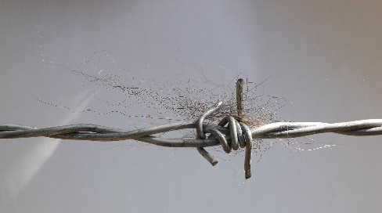  1. attēls. Lāča mati  Autors: Edgars Bojārs | 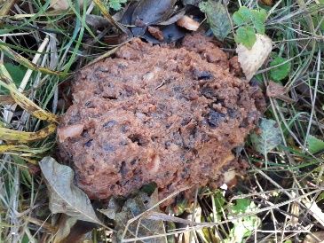  2. attēls. Lāča ekskrementi  Autors: Edgars Bojārs | 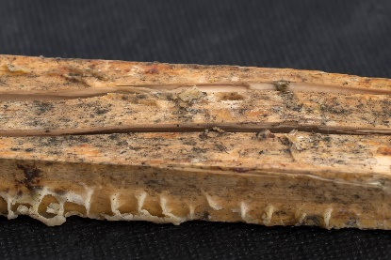  3. attēls. Lāča sakosts rāmītis – siekalas saturošs paraugs  Autors: Agnis Šmits

Viens no būtiskiem pētījuma mērķiem bija notestēt lāča matu lamatu izmantošanas efektivitāti Latvijā. 2018. gadā pētījuma ietvaros tika uzstādītas sešas lāča matu lamatas – trīs Ziemeļvidzemē Igaunijas robežas tuvumā un trīs Latgalē Krievijas robežas tuvumā. 2019. gadā kopā tika uzstādītas astoņas matu lamatas, četras no tām – Ziemeļvidzemē un četras – Ziemeļlatgalē (1. tabula).
Parauglaukumi, kuros uzstādīja matu lamatas, tika izvēlēti pēc šādiem kritērijiem:
- Brūnā lāča fona monitoringa ietvaros ievāktā informācija apstiprina pastāvīgu lāča klātbūtni teritorijā.
- Pētījuma ietvaros veiktās izpētes laikā 2018. gada jūlijā – augustā un 2019. gada pavasarī konstatētas lāča klātbūtnes pazīmes tuvākajā apkaimē.
- Parauglaukuma vieta ir salīdzinoši viegli sasniedzama.
- Zemes īpašnieks vai apsaimniekotājs neiebilst pret parauglaukuma izvietošanu.
2018. gadā lamatas tika izvietotas, vadoties no liecībām par brūnā lāča klātbūtni attiecīgajā teritorijā, un starp lamatām bija salīdzinoši lieli attālumi – 15-24 km Ziemeļvidzeme un 3-42 km Latgalē (4. attēls). 2019. gadā lamatas tika izvietotas kompaktāk – 2-3 km attālumā viena no otras Ziemeļvidzemē un 1,5-3 km attālumā viena no otras Ziemeļlatgalē, veidojot blīvāku parauglaukumu tīklu (5. attēls).
Saskaņā ar atzinumu, ko pēc vizītes Latvijā 2019. gada jūnijā sniedza Norvēģijas Dabas izpētes institūta (angliski Norwegian Institute for Nature Research) eksperti (1. pielikums), matu lamatas tika ierīkotas un apsekotas atbilstoši starptautiski pieņemtām vadlīnijām. Pēc norvēģu ekspertu ieteikuma dažās vietās tika samazināts dzeloņstieples augstums no zemes.
Pie katrām matu lamatām tika izvietotas slēpņa kameras (Ltl Acorn 6210 M HD Video un Dörr Snap Shot Multi Mobil 3G 16MP HD), kurās pastāvīgi tika fiksēta dzīvnieku pārvietošanās gar tām un veikti video ieraksti 30 sekunžu garumā. Pētījuma ietvaros būtiska slēpņa kameru loma bija fiksēt lāču pārvietošanos lamatās vai gar tām, salīdzināt ar matu lamatu sekmēm un nepieciešamības gadījumā veikt izmaiņas matu lamatu konstrukcijā.
Pētījumā tika izmantotas arī fona monitoringa metodes – katra parauglaukuma tuvumā tika izvēlēts transekts, kurš tika iziets katrā matu lamatu apmeklējuma reizē – ceļi, grāvju nogāzes un gultne, citas vietas ar atsegtu augsnes virskārtu, kur iespējams atrast lāču pēdas.

1. tabula. Lāča matu lamatu uzstādīšanas parauglaukumu raksturojums
Gads/teritorija | Punkta koordinātes LKS-92 sistēmā | Izejamais transekts
2018./Ziemeļvidzeme
1. Pamests ābeļdārzs pie Ērgļu purva, Salacgrīvas pagasts, Salacgrīvas novads | x(E): 534029; y(N): 391598 | Ceļa posms 500 m garumā
2. Mežs pie Zābaku purva, Staiceles un Alojas pagasts, Staiceles un Alojas novads | x(E): 539231; y(N): 405619 | Ceļa posms 600 m garumā un tam paralēlās grāvja nogāzes un gultne
3. Mežs pie Saklaura purva, Ramatas pagasts, Mazsalacas novads | x(E): 555683; y(N): 422904 | Ceļa posms 200 m garumā un tam paralēlās grāvja nogāzes un gultne
2018./Latgale
1. Mežs pie Lielā purva, Medņevas pagasts, Viļakas novads | x(E): 712813; y(N): 334569 | Ceļa posms 550 m garumā
2. Mežs pie Stompaku purva, Susāju pagasts, Viļakas novads | x(E): 713054; y(N): 337798 | Ceļa posms 200 m garumā un tam paralēlās grāvja nogāzes un gultne
3. Mežs pie Zaborovjes purva, Goliševas pagasts, Kārsavas novads | x(E): 739570; y(N): 302622 | Ceļa posms 200 m garumā
2019./Ziemeļvidzeme
1. Mežs pie Zābaku purva, Staiceles pagasts, Staiceles novads | x(E): 539275, y(N): 406036 | Ceļa posms 300 m garumā un tam pieguļošā grāvja nogāzes
2. Mežs Zābaku purva un Niedrāju-Pilkas purva apkārtnē, Alojas pagasts, Alojas novads | x(E): 542152, y(N): 404584 | Ceļa posms 300 m garumā
3. Mežs Niedrāju-Pilkas purva apkārtnē blakus šitake sēņu audzētavai, Alojas pagasts, Alojas novads | x(E): 542022, y(N): 401503 | Ceļa posms 250 m garumā un tam pieguļošā šitake sēņu audzētava
4. Mežs Niedrāju-Pilkas purva apkārtnē, Alojas pagasts, Alojas novads | x(E): 543712, y(N): 400601 | Ceļa posmi un pieguļošo grāvju nogāzes 250 m garumā
2019./Ziemeļlatgale
1. Mežs pie Lielā purva, Medņevas pagasts, Viļakas novads | x(E): 712813; y(N): 334569 | Ceļa posms 550 m garumā
2. Mežs pie Stompaku purva, Susāju pagasts, Viļakas novads | x(E): 712178; y(N): 337164 | Ceļa posms 150 m garumā un ceļa posms 200 m garumā ar tam pieguļošā grāvja nogāzi
3. Mežs pie Stompaku purva, Susāju pagasts, Viļakas novads | x(E): 711300; y(N): 335948 | Ceļa posms 130 m garumā un mineralizētas augsnes laukumi blakus esošajā izcitumā
4. Mežs starp Lielo purvu un Stompaku purvu, Medņevas pagasts, Viļakas novads | x(E): 709687; y(N): 334376 | Ceļa posms 300 m garumā

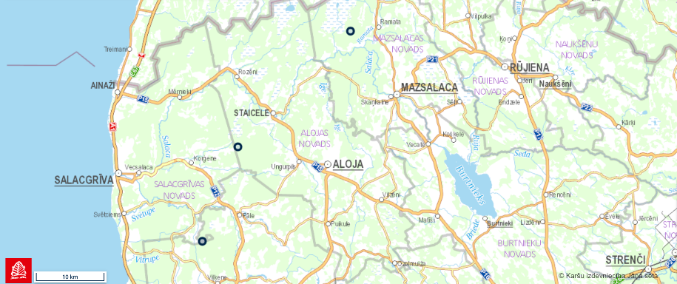
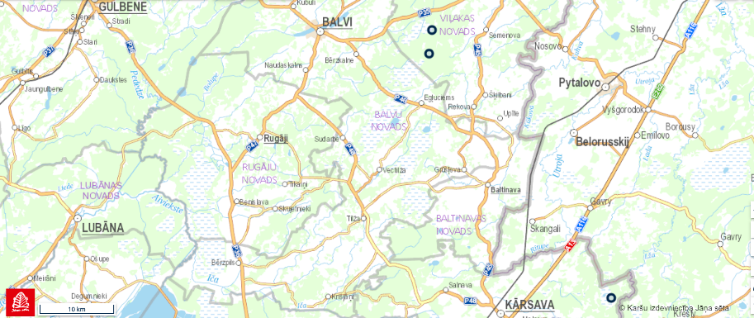
4. attēls. Lāča matu lamatu izvietojums Igaunijas un Krievijas pierobežā 2018. gadā
Piezīme: Attēlā izmantota karšu izdevniecības „Jāņa sēta“ sagatavotā digitālās kartes pamatne (balticmaps.eu)

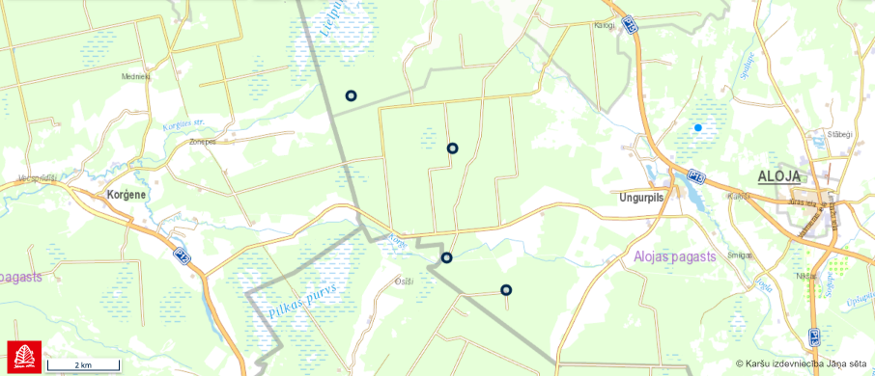
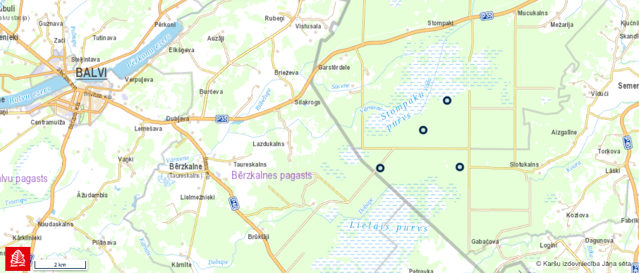
5. attēls. Lāča matu lamatu izvietojums Igaunijas un Krievijas pierobežā 2019. gadā
Piezīme: Attēlā izmantota karšu izdevniecības „Jāņa sēta“ sagatavotā digitālās kartes pamatne (balticmaps.eu)

Matu lamatu (6. attēls) apsekošana tika veikta divas reizes mēnesī 2018. gada augustā – decembrī (kopā 8 apsekojumi) un 2019. gada maijā – oktobrī (kopā 12 apsekojumi) saskaņā ar noteiktu procedūru:
- Dzeloņstieples pārbaude un lāča matu ievākšana.
- Atmiņu kartes un bateriju nomaiņa slēpņu kamerās (7. attēls).
- Speciāli sagatavotā šķidruma izliešana vismaz 1,5 l apjomā uz satrunējuša koka (8. attēls).
- Matu lamatu tiešās apkārtnes izpēte un lāča klātbūtnes pazīmju atzīmēšana (pēdas, ekskrementi un skrāpējumi kokos).
- Izvēlēta transekta iziešana un lāča klātbūtnes pazīmju atzīmēšana (pēdas, ekskrementi).

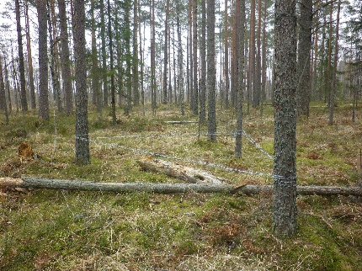  6. attēls. Lāča matu lamatas  Autors: Edgars Bojārs | 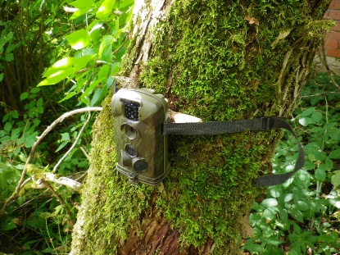  7. attēls. Slēpņu kamera pie matu lamatām  Autors: Edgars Bojārs | 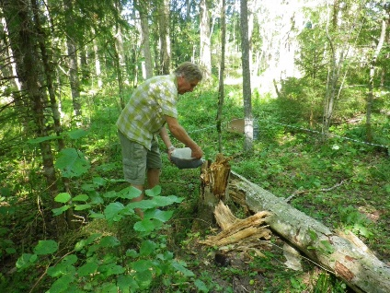  8. attēls. Šķidruma izliešana uz satrunējuša koka  Autors: Edgars Bojārs
Cits paraugu iegūšanas avots pētījumā bija lāču izpostītās bišu dravas, kuru skaits pēdējos gados ir būtiski palielinājies. Pētījuma ietvaros LVMI “Silava” eksperti līdz 2019. gada 31. septembrim apsekoja 33 dravu postījumus (pārsvarā kopā ar Dabas aizsardzības pārvaldes organizētajām postījumu vietu pārbaudes komisijām) saskaņā ar šādu procedūru:
- Postījumu vietas un tās apkārtnes apsekošana.
- Lāča klātbūtnes pazīmju atzīmēšana (pēdas, ekskrementi un skrāpējumi kokos).
- Lāča matu, ekskrementu un sakošļātu medus rāmīšu un šūnu ievākšana.
Pētījuma laikā tika apmeklēti atsevišķi veci ābeļdārzi, kuri iekļāvās izbraukuma maršrutā, un tajos pārbaudītas lāču klātbūtnes pazīmes – nagu skrāpējumi kokos, mizā un zaros ieķērušies mati, kā arī ekskrementi.

    - Rezultāti
Kopumā matu lamatās iegūto paraugu skaits bija neliels – lāču matu paraugi tika atrasti četras reizes (kopskaitā 7 analizējamie paraugi), visi no tiem Ziemeļvidzemē izvietotajās matu lamatās. Vienās lamatās matu paraugi tika iegūti divas reizes no atšķirīgiem indivīdiem. Trīs gadījumos matu atstāšana dzeloņdrātīs tika fiksēta slēpņu kamerās.

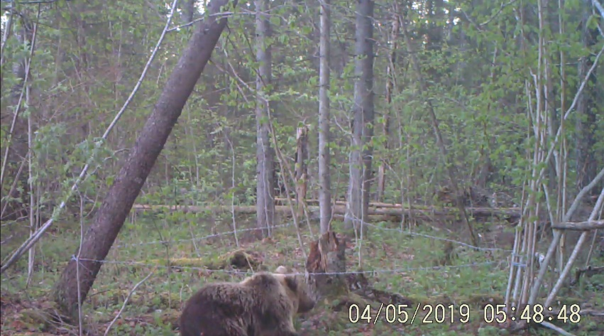
9. attēls. Matu parauga atstāšana matu lamatās
Avots: LVMI “Silava”, attēls no slēpņu kameras video

Apsekojot izpostītās dravas, 33 no tām iegūti dažādi paraugi (kopskaitā 65) – gan mati, gan ekskrementi, gan siekalu paraugi, kurus tālāk izmantoja DNS izpētei.
Matu paraugi (kopskaitā 7) tika papildus iegūti, pārmeklējot koku mizu vecos ābeļdārzos (vienā no tiem tika uzstādītas arī matu lamatas), kurus lāči apmeklē, lai barotos.

    - Secinājumi
Pētījums pierādīja, ka matu lamatas kā metode ir efektīva matu paraugu iegūšanai. Savukārt mazajam kopējam iegūtajam paraugu skaitam ir vairāki iespējamie izskaidrojumi:
- Mazs populācijas blīvums Latvijas teritorijā, kas atrodas Baltijas populācijas nomalē. Ņemot vērā lāču bioloģiskas īpatnības, pastāv liela iespēja, ka Latvijā novērotie indivīdi pārsvarā ir jauni lāču tēviņi, kas ir ļoti mobīli. Savukārt mātīšu skaits visdrīzāk ir neliels, jo tās lēnāk apgūst jaunas teritorijas. Iepriekšējos gados kopējais lāču skaits Latvijā tika vērtēts 20-50 indivīdu robežās, kas ir salīdzinoši maz. Piemēram, Krievijā dabas rezervātā “Brjanskas mežs”, kura platība ir 12 tūkst. ha, lāču populācija sasniedz 30 indivīdu, un pie šāda lāču blīvuma matu paraugus lamatās iegūst pastāvīgi (rezervāta direktora vietniece zinātniskajā izpētē Jeļena Sitņikova, pers. kom.).
- Lielas individuālās teritorijas. Jauno lāču tēviņu lielās individuālās teritorijas (Jerina et al. 2013) kombinācijā ar zemo blīvumu būtiski samazina iespēju indivīdiem pārvietoties matu lamatu tuvumā.
- Barības pārpilnība vasaras-rudens sezonā. Krievijas pētnieku pieredze liecina, ka ziemeļu teritorijās brūnie lāči atstāj savus matus vienmērīgi visā aktīvajā sezonā (Karēlijas Zinātniskā centra Bioloģijas institūta Zooloģijas laboratorijas vadītājs Konstantīns Tirronens, pers. kom.), savukārt dabas rezervātā “Brjanskas mežs”, kas atrodas Krievijas platlapju mežu zonā, lielākas sekmes ir pavasarī un rudenī (rezervāta direktora vietniece zinātniskajā izpētē Jeļena Sitņikova, pers. kom.), kas ļauj secināt, ka dabiskās barības pieejamība ietekmē matu lamatu sekmību. Arī Latvijā matu lamatās iegūtie paraugi iekļaujas šajā periodā – maijs, augusta beigas, septembris.
- Neliels uzstādīto matu lamatu skaits. Saskaņā ar metodiku (Kopatz et al. 2011, Aarnes et al. 2015) optimāli iesaka izvietot vienas lamatas uz 25 km² (5 x 5 km). Kaut arī attālumi starp pētījumā uzstādītajām lamatām 2019. gadā iekļāvās šajās vadlīnijās (1,5-3 km), kopējā aptvertā platība gan Vidzemē, gan Latgalē ir samērā neliela.
- Cilvēka radītie traucējumi. Vienā no pētījuma teritorijām – Stompaku purviem un to apkārtnē Ziemeļlatgalē no 2018. gada ziemas tika uzsākti vērienīgi meža izstrādes un kokmateriālu izvešanas darbi, kas turpinājās arī 2019. gada pavasara – vasaras sezonā. Tas varētu būt būtisks iemesls, kāpēc šajā teritorijā netika iegūti matu paraugi.
Daudz lielāks lāča DNS saturošu paraugu skaits tika iegūts, rūpīgi izmeklējot izpostītās dravas. Atšķirībā no matu lamatām, kur lielu lomu spēlē nejaušība, vai lācis pārvietosies lamatu tuvumā, izpostītās dravās lielākajā daļā pārbaužu varēja atrast matus, ekskrementus vai lāča sakostus rāmīšus.
Pētījuma laikā tika secināts, ka matu paraugu iegūšanas sekmību dravās arī ietekmē vairāki apstākļi:
- Sezonalitāte – pavasara beigās un vasaras sākumā lāči maina kažoka matus, tādēļ šajā laikā tie ir vieglāk iegūstami.
- Meteoroloģiskie apstākļi postījuma veikšanas brīdī – siltākā laikā šūnu vasks medus kārēs ir mīkstāks, un lāča mati tam labāk pieķeras.
- Stropa konstrukcijas materiāls – vecākos, rievainos dēļos mati labāk ieķeras.
Dravās ekskrementus vairāk iespējams iegūt vasaras otrajā daļā un rudenī, kad lācis barojas ar medus šūnām, kas stimulē zarnu darbību. Vasaras pirmajā pusē lāča interese ir pārsvarā bišu kāpuri (peri) – olbaltumvielu avots.

  - Paraugu apstrāde laboratorijā
    - Pētījumu metodes
Lauka darbos iegūto paraugu molekulāri ģenētiskā analīze notika LVMI “Silava” Ģenētisko resursu centra Molekulārās ģenētikas laboratorijā.
DNS izdalīšana tika veikta no lāču ekskrementiem, matiem, sakošļātiem medus rāmīšiem no izpostītām bišu dravām un lāča pēdas nospieduma vaskā. Papildus pētījuma ietvaros savāktajiem paraugiem tika analizēti arī iepriekšējos gados ievāktie paraugi.
DNS izdalīšanai no matiem izmantoja 10 matus (ja tik daudz bija pieejami) vai nelielu pavilnas kušķi. Materiāls no lāča siekalām un pēdas nospieduma tika iegūts, pārvelkot ar dejonizētā ūdenī iemērcētu ausu kociņu pa rāmīti, īpaši koncentrējoties uz vietām, kur ir novērojami zobu vai pēdas nospiedumi vaskā.
DNS izdalīšana no matiem, rāmīšiem un vaska tika veikta, izmantojot QIAamp DNS Micro kitu (protokols: genomiskās DNS izolēšana no audiem (ražotāja protokola grāmatā 25.-27. lpp)). Veiksmīgākai audu lizēšanai papildus pie ATL bufera un Proteināzes K (25. lpp 2. un 3. punkts/ solis) tika pievienoti 20 µl 1M DTT un 1 µl nesēja RNS (carrier RNA; 26/ lpp 5. punkts/solis). Lāču mati tika turēti buferī termokratītājā 56 °grādos pa nakti (14-17 h). DNS izdalīšanai no ekskrementiem tika ņemti apmēram 500 mg parauga materiāla un DNS izdalīta, izmantojot E.N.Z.A. Stool DNS kitu un DNS izdalīšanas protokolu no lieliem audu daudzumiem (14.-18. lpp). Visi DNS paraugi šķīdināti uz kolonnām ar 60 µl eluēšanas buferī 5 minūtes.
Izmantotie marķieru komplekti (sugai specifiskie marķieri): 1. G10L, Mu05, Mu59. 2. Mu09, Mu51, Mu50. 3. G10B, G1A, G1D, Mu15. 4. Mu23, Mu10, dzimuma marķieris (praimeri norSE47 un norR143) (Kopatz et al. 2012).
Reakcijas maisījums vienam praimeru pārim: 5x HOT FIREPol Multiplex Mix (Solis Biodyne) - 2 ul, 10 uM forward primer: 0,5 ul, 10 uM reverse primer: 0,5 ul, DNS - 2 ul, H20 - 5 ul.
PCR apstākļi: sākotnējā denaturācija: 95°C 12 min., denaturācija: 95°C 30 s, praimeru kušana (annealing): 58°C 1 min, elongācija: 72°C 3 min., beigu elongācija: 10 min. Kopējais ciklu skaits: 45.

    - Rezultāti
Kopumā DNS analīzes tika veiktas 85 paraugiem (2. tabula), no tiem 58% bija lāča mati. Paraugu īpatsvars, no kuriem sekmīgi izdevās ar augstu ticamību identificēt indivīdu, sasniedza 44%, un nav vērojamas lielas atšķirības sekmībā starp trijiem paraugu veidiem. Liels ir paraugu īpatsvars (44%), kuru DNS analīze bija sekmīga tikai ar 2 līdz 6 marķieriem, kas nedod pietiekami daudz informāciju viennozīmīgi identificēt un atšķirt lāča indivīdus. Šo paraugu turpmāka apstrāde, atkārtojot DNS izdalīšanu un/vai genotipēšanu, var sniegt papildus rezultātus. Savukārt 13% (11 paraugi) DNS izdalīšana un genotipēšana nebija sekmīga (pozitīvi 0 līdz 1 marķieris), visticamāk, parauga zemās DNS kvalitātes dēļ.
DNS analīžu rezultātā tika noteikts, ka ievāktie paraugi pieder vismaz 18 indivīdiem, no tiem 13 indivīdiem noteikts dzimums – 11 tēviņi (astoņiem no tiem analīze precīzi norādīja dzimumu, savukārt trijiem – daļēju rezultātu) un 2 mātītes. Pieciem indivīdiem dzimumu neizdevās noteikt.

2. tabula. DNS izdalīšanas sekmība no dažādiem paraugu veidiem
Parauga veids | Kopējais analizēto paraugu skaits | Sekmīgi identificēto paraugu skaits | Sekmīgi identificēto paraugu īpatsvars
Mati | 49 | 22 | 45%
Ekskrementi | 26 | 11 | 42%
Siekalas | 10 | 4 | 40%
Kopā | 85 | 37 | 44%

    - Secinājumi
DNS izdalīšana:
- DNS izdalīšana ir sekmīga no visiem pētījuma laikā ievāktajiem paraugu veidiem.
- Izdalīšanai no ekskrementiem visatbilstošākais ir E.N.Z.A. Stool DNS kits.
- Izdalīšanai no matiem, rāmīšiem un vaska vislabāk izmantot QIAamp DNS Micro kitu.
- Vislabākie genotipēšanas rezultāti novērojami, ja DNS izdalīšanai izmanto pavilnas kušķi vai vismaz 5 matus (vislabāk 5-10 mati). Ja matu skaits ir mazāks, tad genotipēšana lielākoties nesanāk vai sanāk slikti. Savukārt 15 mati DNS izdalīšanai jau ir par daudz.
- Ekskrementu ievākšana un sākotnējā uzglabāšana jāveic, ievietojot dažus cm³ no svaigu nesasaldētu fēču iekšienes atdalītas ekskrementu masas noslēgtā trauciņā, kas līdz pusei pildīts ar silikagēla granulām, un kopējo saturu strauji sakratot.
- DNS izdalīšanai no ekskrementiem vislabāk uz vienu paraugu vienai izdalīšanas reizei ir ņemt apmēram 300-500 mg ekskrementus (aptuveni – pupas lieluma). No ekskrementiem materiālu vieglāk paņemt, ja tas atrodas silikagēlā. Nav būtiski, vai izdalīšanas laikā ekskrementi ir jau izžuvuši silikagēlā vai nē, abos gadījumos sekmes bija vienlīdz labas. Nav vēlams paraugu saldēt (īpaši, ja ievākts viss ekskrements), jo tas apgrūtina paņemt analīzēm nepieciešamo daudzumu.
Genotipēšana:
- Sekmīgi genotipēti DNS paraugi, kas izdalīti no matiem, rāmīšiem un ekskrementiem.
- Izmantotie marķieri un protokoli ir saskaņā ar Norvēģijā un citās ziemeļvalstīs izmantotām metodēm, kas dod iespēju salīdzināt iegūtos rezultātus ar citās laboratorijās iegūtajiem (Kopatz et al. 2019).
- Kopumā izdalītā DNS kvalitāte bija ar pietiekami augstu kvalitāti, jo no 85 izdalītiem DNS paraugiem 75 paraugiem tikai iegūti rezultāti ar diviem vai vairāk marķieriem .
- Jāturpina pilnveidot protokolu dzimuma noteikšanai, jo sekmīgi analizēto paraugu skaits bija zems, un marķieri uzrādīja augstu fonu.
- No matiem dalot DNS, novērots, ka sekmīgāka genotipēšana sanāk no paraugiem, kur bija vairāki mati, vai arī pavilnas kušķis. Tas ir, visticamāk, saistīts ar matu saknīšu skaitu, kur atrodas DNS.
- Katra parauga genotipēšana obligāti jāatkārto vairākas reizes, lai iegūtu atkārtojamus rezultātus. Vēlams būtu vismaz trīs savstarpēji vienādi genotipēšanas rezultāti no katra parauga.

- Rekomendācijas brūnā lāča monitoringa pilnveidošanai
Populācijas palielināšanās Latvijas teritorijā ir būtisks priekšnoteikums izmaiņu nepieciešamībai pastāvošajā brūnā lāča monitoringa programmā.

  - Fona monitoringa paplašināšana
Jāturpina fona monitorings (uzskaite pēc pēdām noteiktā laikā) saskaņā ar līdz šim izmantoto metodiku, to paplašinot ārpus piecām fona monitoringa metodikā norādītajām ĪADT. Pēdu izmēri sniedz būtisku informāciju par lāča izmēriem, ko nedod ģenētikas metožu pielietošana. Būtiski jāpaplašina apsekotās teritorijas Ziemeļvidzemes biosfēras rezervātā (virzienā uz dienvidiem no dabas lieguma “Ziemeļu purvi”), kur reģistrēts vislielākais lāču novērojumu skaits. Tāpat vēlams apsekojumos papildus iekļaut dabas liegumu “Lubāna mitrājs” un dabas parku “Kuja”.

  - Pastāvīga molekulāri ģenētiskā monitoringa ieviešana
Lai iegūtu precīzākus datus par lāču populācijas indivīdu skaitu un dzimumstruktūru, ir nepieciešams turpināt pētījuma ietvaros uzsākto ģenētisko monitoringu, izmantojot daudzveidīgas paraugu iegūšanas iespējas. Ņemot vērā, ka indivīdu skaits vēl ir salīdzinoši neliels, bet tuvākajā laikā var sākties strauja populācijas izplatīšanās no Igaunijas un Krievijas pierobežas Latvijas vidienē, Latvijai ir unikāla iespēja ieviest ļoti precīzu lāču uzskaiti, kas dos pamatu labai populācijas tālākai aizsardzībai.
Lai iekļautu metodi monitoringa sistēmā, ir nepieciešams:
- Izveidot stabili darbojošos sistēmu, kuras ietvaros tiek ievākts pietiekams skaits DNS saturošu paraugu. Nelielas vietējās populācijas apstākļos Latvijā katru gadu būtu ieteicams ievākt un izanalizēt 50-100 paraugu (Norvēģijas Dabas izpētes institūta ekspertu Džona Linnela un Aleksandra Kopaca viedoklis, pers. kom.).
- Turpināt molekulārās ģenētikas metožu pilnveidošanu laboratorijā un atbilstošas datu bāzes uzturēšanu.

    - Matu lamatu izmantošana
Pie pašreizējā nelielā lāču blīvuma matu lamatas kā pastāvīga plaša mēroga monitoringa sastāvdaļa nav lietderīgas, jo pastāvīga to apkalpošana prasa salīdzinoši ievērojamus resursus. Tomēr atkarībā no pieejamajiem resursiem, būtu vēlama to izmantošana samazinātos apmēros:
- Atsevišķās vietās ar zināmu blīvāku lāču koncentrāciju ir ieteicams ierīkot pastāvīgu matu lamatu tīklu, apkalpojot tās zemākā intensitātē. To apsekošanu vēlams veikt atsevišķos mēnešos, ieteicams aprīlī – maijā un septembrī – oktobrī (kopā 8 reizes), kad lāči vairāk pārvietojas barības meklējumos. Saskaņā ar Dabas aizsardzības pārvaldes rīcībā esošo informāciju lāču klātbūtne ir reģistrēta vismaz 12 ĪADT (3. tabula, 11. attēls). Jāpiezīmē, ka datu sistēma neietver visus ĪADT veiktos lāču novērojumus, tādēļ nākotnē nepieciešama šīs sistēmas pilnveidošana, nodrošinot visu reģistrēto novērojumu iekļaušanu. Vislielākais novērojumu skaits reģistrēts Ziemeļvidzemes biosfēras rezervātā, tādēļ šo teritoriju būtu ieteicams izvēlēties kā pilotteritoriju pastāvīga matu lamatu tīkla uzstādīšanai.
- Cita alternatīva pastāvīga matu lamatu tīkla ierīkošanai ir periodisks (reizi piecos gados) paplašināts monitorings, veicot plašāku matu lamatu uzstādīšanu teritorijās ar lielāku lāču populācijas blīvumu, iekļaujot līdzšinējās piecas fona monitoringa ĪADT un papildus dabas liegumu “Lubāna mitrājs” un dabas parku “Kuja”.

3. tabula. Īpaši aizsargājamās dabas teritorijas, kurās reģistrēta lāču klātbūtne 2008.-2019. gadā
ĪADT nosaukums | Reģistrētais lāču vai tā klātbūtnes pazīmju novērojumu skaits
Aizsargājamo ainavu apvidus „Ādaži“ | 7
Dabas liegums „Dziļezers un Riebezers“ | 1
Gaujas nacionālais parks | 3
Dabas parks „Kuja“ | 1
Ķemeru nacionālais parks | 1
Dabas liegums „Lubāna mitrājs“ | 2
Dabas parks „Sauka“ | 1
Dabas liegums „Stompaku purvi“ | 1
Aizsargājamo ainavu apvidus „Veclaicene“ | 2
Dabas liegums Virguļicas meži | 1
Dabas liegums Ziemeļu purvi* | 4
Ziemeļvidzemes biosfēras rezervāts | 78
Avots: Dabas aizsardzības pārvaldes dabas datu pārvaldības sistēma “Ozols” (apkopojusi Liene Zilvere), 2019.
Piezīme: nav iekļauti visi zināmie novērojumu dati
* Iekļaujas Ziemeļvidzemes biosfēras rezervātā
11. attēls. Lāču novērojumi īpaši aizsargājamajās dabas teritorijās 2008.-2019. gadā
Avots: Dabas aizsardzības pārvaldes dabas datu pārvaldības sistēma “Ozols” (apkopojusi Liene Zilvere), 2019.
Piezīme: nav iekļauti visi zināmie novērojumu dati
Matu lamatas ieteicams izvietot piebraucamo ceļu tuvumā, lai maksimāli samazinātu to apsekošanas laiku. Lamatu tuvumā ieteicams novietot slēpņu kameras, kas var sniegt papildus informāciju par indivīdiem, kas lamatās atstāj paraugus – to skaitu un iespējamo vecumu, kā arī atsevišķos gadījumos palīdzēt noteikt, vai dzeloņstieplēs atstātie mati pieder lācim.
Matu lamatu izmantošanā ir jāparedz uzglabāšanas vieta šķidrumam, ieteicams atklātā vietā vai ļoti labi vēdināmā saimniecības ēkā. Uzglabājamā trauka apjoms jāparedz, vadoties no lamatu skaita attiecīgajā vietā un paredzot vismaz 1,5 l šķidruma uz vienām lamatām vienā apsekošanas reizē (kopā vismaz 12 l šķidruma sezonā).

    - Dravu postījumu vietu apsekošana
Pašreizējā brīdī izpostītās dravas ir lielākais lāča DNS saturošu materiālu avots. Nākotnē nepieciešams turpināt izpostīto dravu apsekošanu, kas ļaus arī noskaidrot indivīdus, kas ir specializējušies dravu postīšanā.

    - Veco ābeļdārzu apsekošana
Latvijā ir daudz vecu ābeļdārzu, kurus lāči izmanto barošanās nolūkos. Tādēļ ir ieteicams lāču monitoringa sistēmā iekļaut ābeļdārzus, kas atrodas teritorijās ar lielāku lāču blīvumu un veikt to apsekošanu ražas sezonā (2 reizes mēnesī augustā – septembrī). Veco ābeļdārzu apsekošanu iesaka arī Norvēģijas Dabas izpētes institūta eksperti.
    - Paraugu laboratoriska apstrāde
Monitoringa sistēmā jāietver savākto paraugu nogādāšana laboratorijā un to analīze ar molekulārās ģenētikas metodēm. 16 pētījuma mēnešos tika ievākti 65 dažāda veida paraugi, un tuvākajos gados optimāli varētu rēķināties ar 50-100 paraugiem gadā, kuru laboratoriskām analīzēm jāparedz vismaz 2 mēneši gadā.

  - Sabiedrības iesaiste
Ņemot vērā ierobežotos ekspertu resursus Latvijā, monitoringa sistēmā jāiesaista sabiedrības daļa (mednieki, meža darbinieki, biškopji, robežsargi, dabas draugi), kam savu aktivitāšu specifikas dēļ pastāv iespēja atrast brūnā lāča pēdas vai ģenētisko materiālu saturošus paraugus, saskaņā ar SAP iekļauto 6.6.3. pasākumu “Izvērst sabiedrības iesaistīšanu lāču monitoringā, ietverot datu ievākšanu par nejaušiem novērojumiem un monitoringa neinvazīvo metožu apguvi un ieviešanu”.
Šīm interešu grupām ir jānodrošina apmācības, lai cilvēki spētu dabā atpazīt lāča pēdas, matus un ekskrementus, kā arī pareizi savākt paraugus (īpaši būtiski ekskrementu paraugu ievākšanai) tālākai nodošanai ģenētiskajām analīzēm laboratorijā. Sabiedrības grupu un amatieru iesaistīšanās būtiski paplašinātu dažāda veida paraugu ievākšanas iespējas.
Lai uzturētu atgriezenisko saiti ar šo auditoriju, vēlams veidot reģistru, kurā iekļauti informācijas un paraugu piegādātāji, un regulāri (reizi gadā) organizēt kopējus seminārus, kuros brīvprātīgos informē, par lāču populācijas stāvokli, par to, kādā veidā brīvprātīgo sniegtā informācija/ievāktie paraugi ir palīdzējuši to novērtēt, kā arī par tālākās sadarbības iespējām.
Lāču populācijas izpētē kā vērtīgs papildus informācijas avots kalpo arī dati no privātajām slēpņu kamerām, tādēļ ir nepieciešams izveidot sistēmu, kas nodrošinātu šādu datu ieguvi.

Pateicības
Autoru kolektīvs izsaka pateicību AS “Latvijas valsts meži”, Ziemeļvidzemes un Ziemeļlatgales mednieku kolektīviem par atbalstu lāča matu lamatu uzstādīšanā savā apsaimniekotajā teritorijā, kā arī Dabas aizsardzības pārvaldes inspektoriem un bišu dravu saimniekiem par atbalstu paraugu ievākšanā izpostītajās dravās.

Literatūra
Aarnes, S.G., Kopatz, A., Eiken, H.G., Schregel, J., Aspholm P.E., Ollila, T., Makarova, O., Polikarpova, N., Chizhov, V., Ogurtsov, S. Hagen, S.B. 2015. Monitoring of the Pasvik-Inari-Pechenga brown bear population in 2015 using hair-trapping. Nibio Report, Vol. 1, No. 69, 32 pp.
Berezowska-Cnota, T., Luque-Márquez, I., El, I., Bojarska, K., Okarma, H., Selva, N. 2017. Effectiveness of different types of hair traps for brown bear research and monitoring. PLoS ONE 12(10), 14 pp.
DeBarba, M., Waits, L.P., Garton, E.O., Genovesi, P., Randi, E., Mustoni, A., Groff, C. 2010. The power of genetic monitoring for studying demography, ecology and genetics of a reintroduced brown bear population. Molecular Ecology 19, 3938–3951
Dumond, M., Boulanger, J., Paetkau, D. 2015. The Estimation of Grizzly Bear Density Through Hair-Snagging Techniques Above the TreeLine. Wildlife Society Bulletin, Vol. 39, No. 2, 390-402
Frosch, C., Dutsov, A., Zlatanova, D., Valchev, K., Reiners, T.E., Steyer, K., Pfenninger, M., Nowak, C. 2014. Noninvasive genetic assessment of brown bear population structure in Bulgarian mountain regions. Mammalian Biology 79 (2014), 268-276
Jerina, K., Jonozovič, M., Krofel, M., Skrbinšek, T. 2013. Range and local population densities of brown bear Ursus arctos in Slovenia. European Journal of Wildlife Research 59(4), 1-9
Kopatz, A., Eiken, H.G., Aspholm, P.E., Tobiassen, C., Banken Bakke, B., Schregel, J., Ollila, T., Makarova, O., Polikarpova, N., Chizhov, V., Hagen, S.B. 2011. Monitoring of the Pasvik-Inari-Pechenga brown bear population in 2007 and 2011 using hair-trapping. Bioforsk Report, Vol. 6, No. 148, 27 pp.
Kopatz, A., Eiken, H.G., Hagen, S.B., Ruokonen, M., Esparza-Salas, R., Schregel, J., Kojola, I., Smith, M.E., Wartiainen, I., Aspholm, P.E. and Wikan, S., 2012. Connectivity and population subdivision at the fringe of a large brown bear (Ursus arctos) population in North Western Europe. Conservation Genetics, 13(3), pp.681-692.
Kopatz, A., Kleven, O., Kindberg, J., Kojola, I., Aspi, J., Spong, G., Gyllenstrand, N., Dalén, L., Fløystad, I., Hagen, S.B. and Flagstad, Ø., 2019. Estimation of gene flow into the Scandinavian brown bear population.
LVMI “Silava” 2015. Lāču monitorings. Atskaite par 2015. gadu, 8 lpp. https://www.daba.gov.lv/upload/File/DOC_MON/MON_ATSK_15_laci.pdf
LVMI “Silava” 2016. Lāču monitorings. Atskaite par 2016. gadu, 9 lpp. https://www.daba.gov.lv/upload/File/DOC_MON/MON_ATSK_16_laci.pdf
LVMI “Silava” 2017. Lāču monitorings. Atskaite par 2017. gadu, 11 lpp. https://www.daba.gov.lv/upload/File/DOC_MON/MON_ATSK_17_laci.pdf
LVMI “Silava” 2018. Lāču monitorings. Atskaite par 2018. gadu, 13 lpp. https://www.daba.gov.lv/upload/File/DOC_MON/MON_ATSK_18_Laci.pdf
Monterroso, P., Rich, L.N., Serronha, A., Ferreras, P., Alves, P.C. 2014. Efficiency of hair snares and camera traps to survey mesocarnivore populations. European Journal of Wildlife Research, Vol. 60, No. 2, 279-289
Ozoliņš, J. 2013. Brūnā lāča Ursus arctos fona monitorings, 6 lpp.
http://biodiv.daba.gov.lv/fol302307/fol634754/fona-monitoringa-metodikas/ziditajdzivnieki-brunais-lacis/mon_met_fona_2013_ziditaji_lacis.doc
Ozoliņš, J., Lūkins, M., Ornicāns, A., Stepanova, A., Žunna, A., Done, G., Pilāte, D., Šuba, J., Howlett, S.J., Bagrade, G. 2018. Brūnā lāča Ursus arctos sugas aizsardzības plāns. LVMI “Silava”, Salaspils, 59 lpp.
https://www.daba.gov.lv/upload/File/DOC_SAP/SAP_brunais_lacis_18_LV.pdf
Pauli, J.N., Hamilton, M.B., Crain, E.B., Buskirk, S.W. 2008. A Single-Sampling Hair Trap for Mesocarnivores. The Journal of Wildlife Management, Vol. 72, No. 7 (Sep., 2008), 1650-1652
Zedrosser, A., Støen, O.-G., Sæbø, S., Swenson, J.E. 2007. Should I stay or should I go? Natal dispersal in the brown bear. Animal Behaviour, 74, 369-376

Pielikums. John Linnell, Alexander Kopatz Bear monitoring in Latvia: report from field visit, June 2019.

ar praimeriem norSE47 un norR143 vislabākie rezultāti novēroti pie praimeru kušanas temperatūras 62°C.

